**MINI PROJECT: SIMPLE CHAT APP**

1. **Kết quả đạt được:**

- Giải quyết được cơ bản các yêu cầu về chức năng chính

- Xây dựng giao diện đơn giản. có sử dụng ShadCN + TailwindCSS

- Hiển thị chính xác người dùng đang online.

- Người dùng có thể chọn đối tượng để chat, gửi nội dung dạng text, hình ảnh, đính kèm file, emoji.

- Hiển thị “User X đang nhập…” khi có ai đó đang soạn tin nhắn.

- Khi người dùng đăng nhập thành công, thông tin user sẽ được quản lý bởi Redux và được lưu xuống Local Storage kết nối socket ở phía client sẽ được tạo. Hệ thống sẽ chuyển hướng tới trang /chat.

- Khi vào trang /chat sẽ kiểm tra thông tin người dùng đã đăng nhập chưa, nếu chưa đăng nhập hệ thống sẽ chuyển hướng tới trang đăng nhập.

- Khi một người dùng tạo kết nối socket mới, hệ thống sẽ thông báo “User X vừa tham gia chat” và hiển thị trên trang giao diện chat.

1. **Demo kết quả:**

- Trang website demo: <https://chat.kiemthecaofree.com/>

- Tuy nhiên, em có thử phần F5 trang /chat thì bị lỗi. Còn chạy trên local không bị lỗi.

Giao diện đăng nhập: Người dùng nhập vào thông tin Họ tên và Địa chỉ.

Giao diện trang chủ: Nếu người dùng đã đăng nhập, có thể bấm vào nút “Tham gia” để tham gia chat.

Giao diện Chat người dùng A:

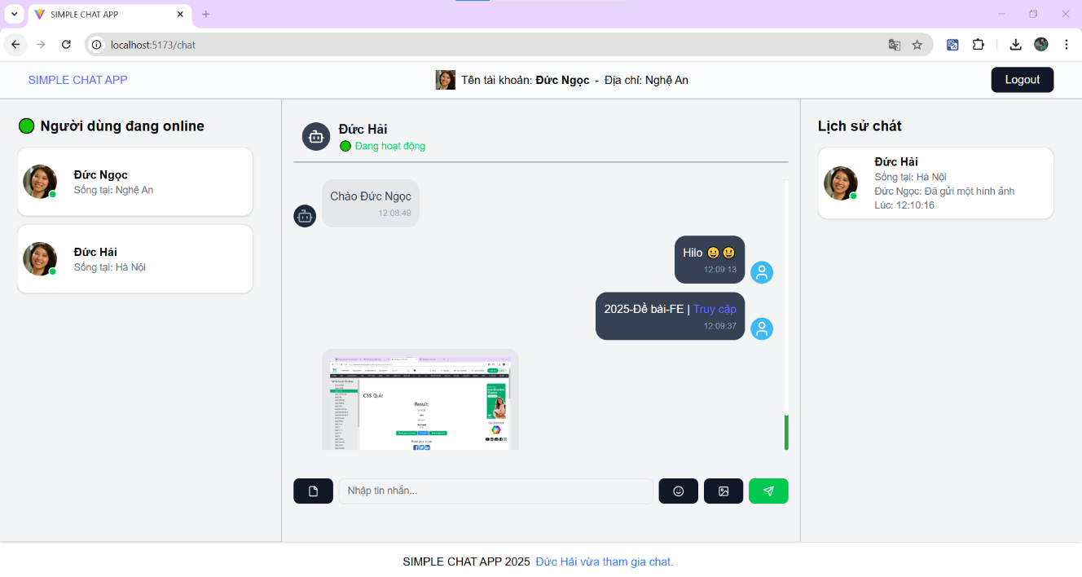

Giao diện Chat người dùng B:

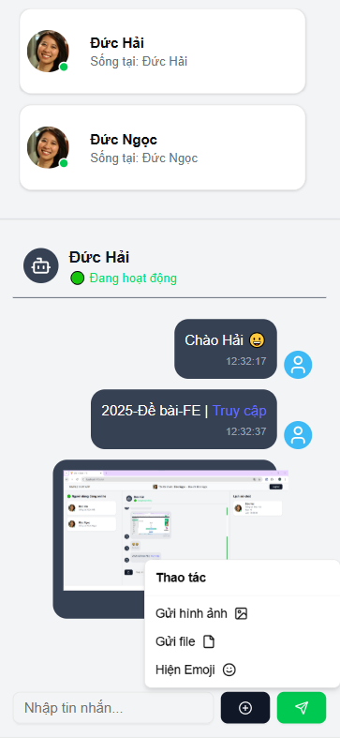

1. **Những vấn đề cần cải thiện:**

- Chỉ lưu thông tin đăng nhập, nội dung tin nhắn ở Local Storage nên nếu xóa dữ liệu trình duyệt / trang web thì thông tin sẽ bị mất.

- Giao diện UI còn quá đơn giản.

- Vì lưu thông tin User đăng nhập ở Local Storage, khi người dùng F5 sẽ tạo 1 kết nối socket IO mới. Người dùng F5 truy cập lại vào trang chat sẽ có thông tin họ tên, địa chỉ cũ, chỉ khác phần user_id (Lấy giá trị của socket.io từ server gửi xuống). Vì vậy, phần lịch sử chat sẽ hiển thị các đoạn tin nhắn người dùng đã gửi hoặc đã nhận nhưng dễ nhầm lẫn với User khác (Có cùng tên, địa chỉ).

1. **Lời kết:**

Em xin chân thành cảm ơn các Anh/Chị đã tạo cơ hội cho em tham gia buổi phỏng vấn và chia sẻ về vị trí Frontend Developer tại Công ty TNHH Viễn Thông ePacific. Em rất vui khi được trao đổi và tìm hiểu thêm về công ty.

Theo yêu cầu, em đã hoàn thành bài test Mini Project Simple Chat App để nộp cho Anh/Chị. Em hy vọng bài làm của em có thể đáp ứng được yêu cầu của công ty.

Em rất mong nhận được phản hồi và sẽ rất trân trọng những đóng góp từ Anh/Chị để em có thể hoàn thiện kỹ năng của mình hơn nữa.

Chân thành cảm ơn và mong sớm nhận được phản hồi từ Anh/Chị.

Trân trọng,  
Nguyễn Đức Ngọc